Indici di Bilancio

  - Indici di bilancio per le Entrate
Si riportano di seguito i principali indicatori di Bilancio per le Entrate.

DIPENDENZA FINANZIARIA  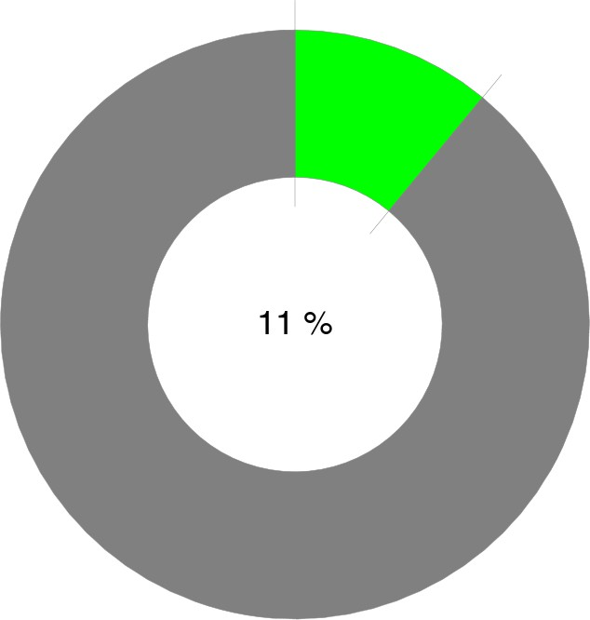  Finanziamenti dello Stato | AUTONOMIA FINANZIARIA  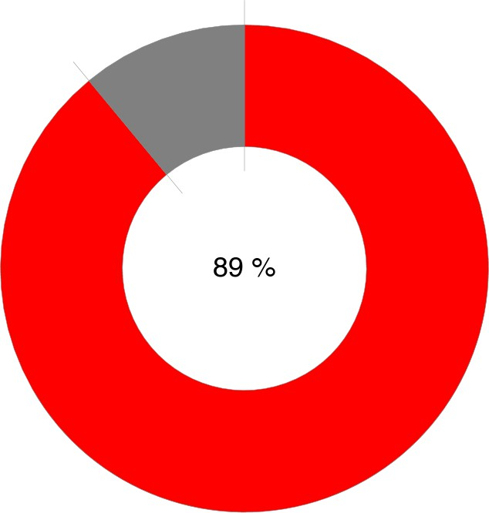  Enti + Privati + Altre entrate | MANCATA RISCOSSIONE  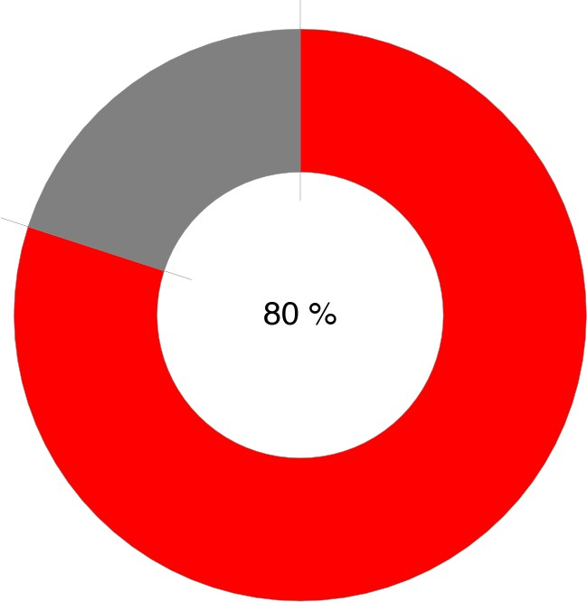  Totale Accertamenti
Totale accertamenti | Totale accertamenti | Previsione definitiva

INCIDENZA RESIDUI ATTIVI  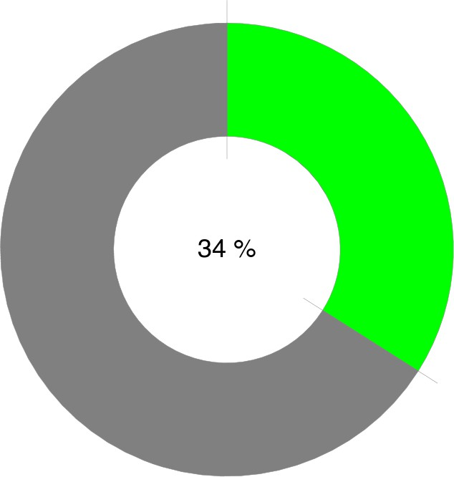  Accertamenti non riscossi | SMALTIMENTO RESIDUI ATTIVI  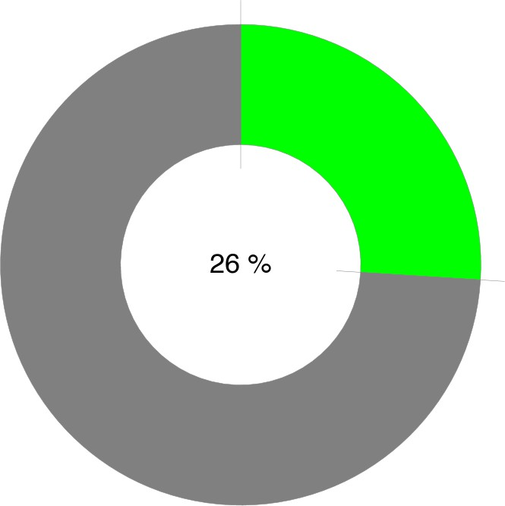  Riscossioni residui attivi | ACCUMULO RESIDUI ATTIVI  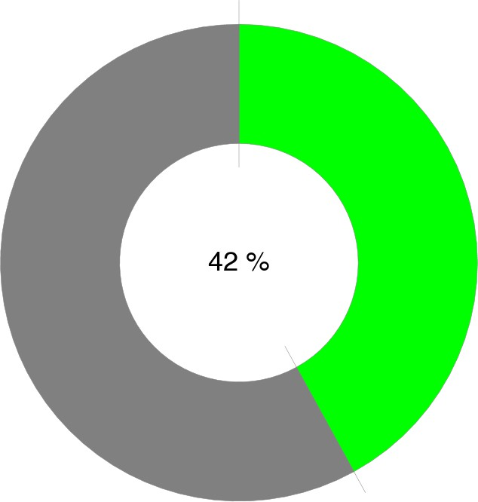  Totale residui attivi a fine anno
Totale accertamenti | Residui attivi | Totale accertamenti + Residui attivi

Indici di bilancio per le Spese
Si riportano di seguito i principali indicatori di Bilancio per le Spese.

SPESE PER ATTIVITA' DIDATTICA  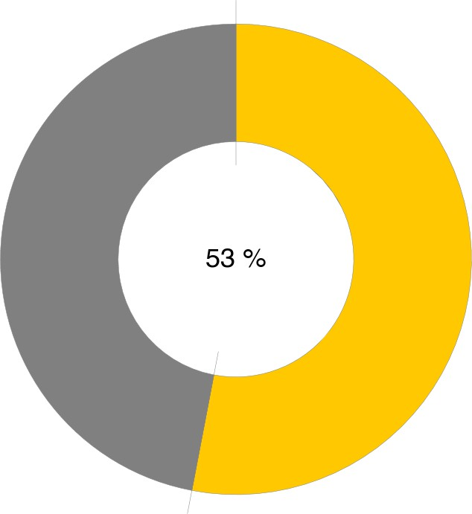  Impegni A03 + Impegni Progetti | AUTONOMIA FINANZIARIA  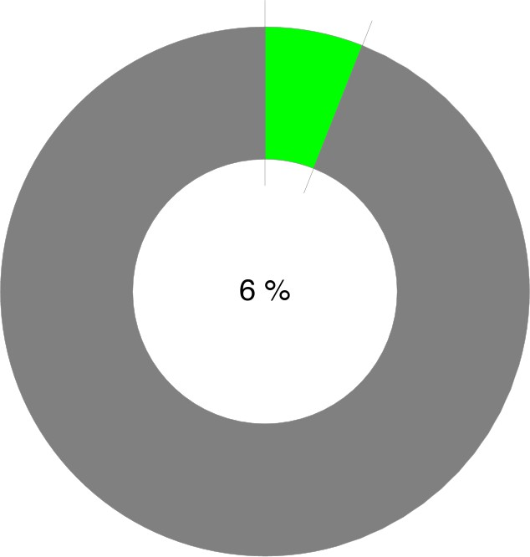  Impegni A02 | INCIDENZA RESIDUI PASSIVI  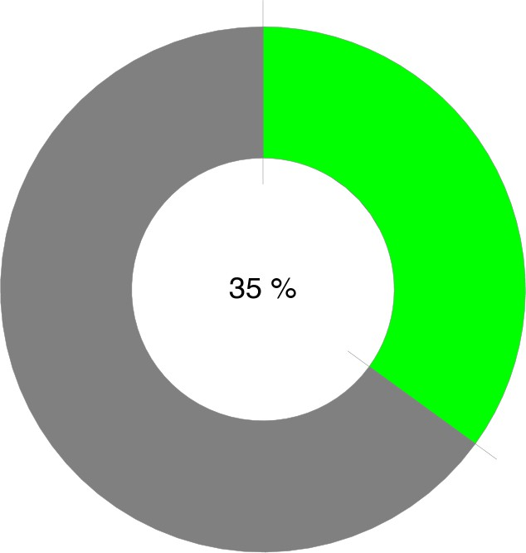  Impegni non pagati
Totale impegni | Totale impegni | Totale impegni

SMALTIMENTO RESIDUI PASSIVI  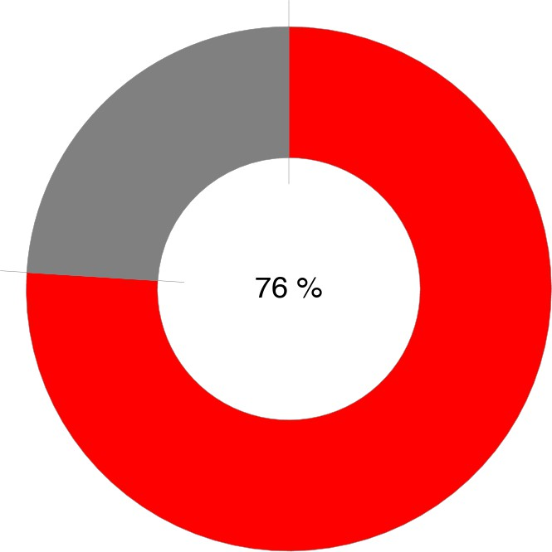  Pagamenti residui passivi | ACCUMULO RESIDUI PASSIVI  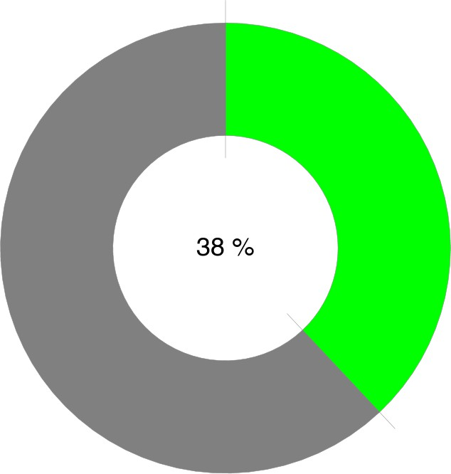  Totale residui a fine anno
Residui passivi | Totale impegni + residui passivi

